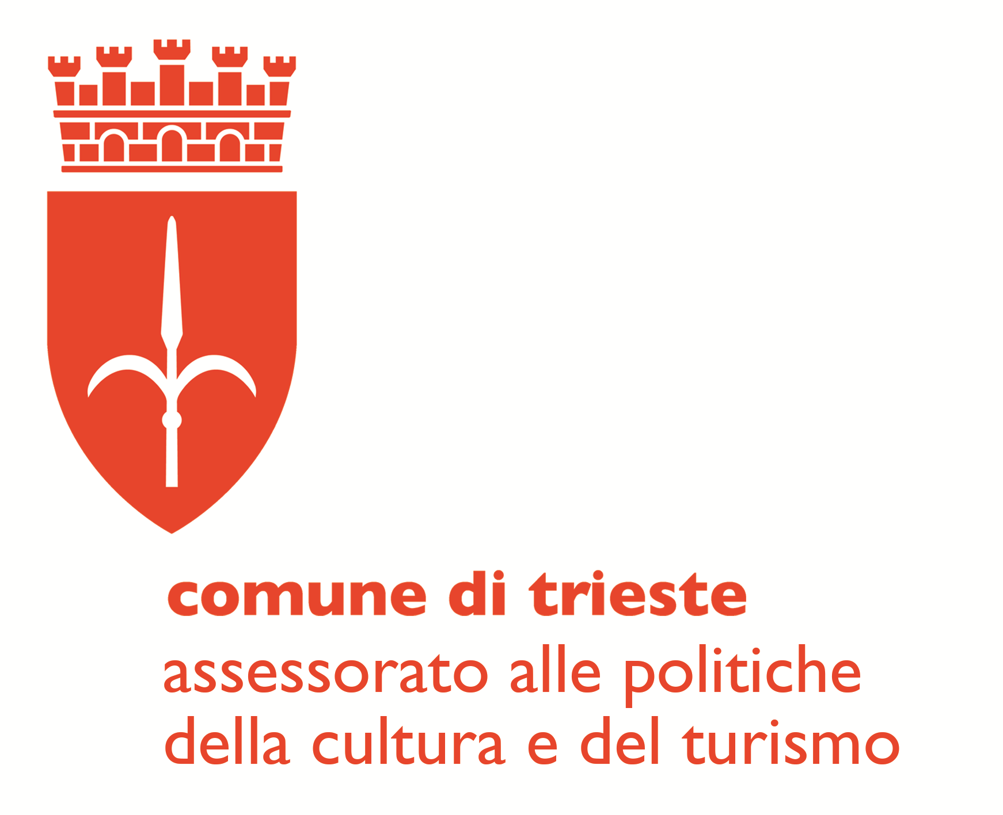

DONAZIONE LOKAR
Lo splendore della porcellana europea

Trieste, Museo Civico Sartorio
Largo Papa Giovanni XXIII 1

Nota informativa

La Collezione Lokar. Un viaggio nella porcellana europea

«Noi la chiamiamo Porcellana, per l’errata opinione dei nostri maggiori, che questa figulina s’impastasse colle spoglie crostacee di quelle vaghe conchigliette dette porcellane, o porcellette [...], usate in alcune parti dell’Oriente per moneta». Così Marco Polo descrive ne Il Milione questo materiale magico e misterioso, inventato in Cina, della quale fu esclusivo appannaggio per millenni: in Occidente pochi potevano entrarne in possesso e, fino al Settecento, nessuno era in grado di produrla poiché ne era ignota la composizione.
La porcellana è un tipo di ceramica durissima, a corpo bianco, compatta, rilucente, traslucida, sonora, impermeabile all’acqua anche allo stato di biscotto (cioè, priva di rivestimento/coperta); non è intaccabile dalle punte di acciaio né dalla maggior parte dei reagenti chimici (eccetto gli alcali caustici e l’acido fluoridrico) e possiede resistenza elettrica e agli sbalzi termici.
È formata da una pasta composta prevalentemente da caolino (argilla bianca, dal cinese kao-ling), mescolato a feldspato (fondente, in cinese petuntse) e quarzo (che impedisce la deformazione).
Esiste anche la porcellana tenera, composta da una “fritta” a base di sabbia e fondenti alcalini.
I manufatti in porcellana vengono sottoposti a più cotture, atte a solidificare il corpo ceramico/biscotto (ad alta temperatura, da 1200°C a 1400°C), ad applicare e vetrificare la vernice/coperta impermeabilizzante e a realizzare la decorazione colorata e/o dorata (a temperature inferiori, dette “secondo” o “gran fuoco” e “terzo” o “piccolo fuoco”). Soltanto il blu di cobalto, che resiste alle alte temperature, può essere applicato già sul corpo crudo ed essiccato, sotto la coperta, mentre tutti gli altri colori sono smalti da apporre dopo la prima cottura.
La sua fragile, traslucida bellezza fece sempre apparire preziosa la porcellana, al punto da farle acquisire un valore paragonabile a quello dell’oro e dell’argento, dei quali prese frequentemente il posto negli scambi di doni fra sovrani. A renderla vieppiù ricercata fu la diffusione, nel XVIII secolo, del tè, del caffè e della cioccolata, nuove bevande esotiche di lusso riservate alla cerchia aristocratica e diventate da poco di moda, che potevano essere sorbite solo in recipienti in porcellana, che alla praticità di un materiale non poroso e resistente al calore univa la possibilità di creare forme nuove e aggraziate, in tono con il gusto dell’epoca.
Per secoli l’Europa tentò di svelarne il mistero, con alterne fortune. Inizialmente le sperimentazioni si concentrarono sulla porcellana tenera: i primi successi furono colti a Firenze già a fine ’500 grazie a Francesco I de Medici, granduca di Toscana, mentre in Francia già alla fine del ’600 sorsero delle manifatture, a partire da quelle di Rouen e di Saint Cloud. Ma solo nel 1709 a Dresda, alla corte di Augusto il Forte re di Sassonia, fu prodotta per la prima volta la vera porcellana dura, grazie agli studi di Eherenfried Walther von Tschirnhaus (1651-1708) e agli esperimenti dell’alchimista Johann Friedrich Böttger (1682-1719). Ne risultò la fondazione a Meissen della manifattura sassone, che crebbe e si strutturò rapidamente arrivando a produrre un alto numero di oggetti di grande pregio, grazie alle ottime materie prime e all’apporto di artisti di prim’ordine. Successivamente la formula dell’“arcanum” – come veniva definito il segreto della composizione della porcellana – cominciò a trapelare e, per iniziativa di re e imperatori ma anche di imprenditori privati, nuove fabbriche di porcellana dura aprirono a Vienna nel 1718, a San Pietroburgo nel 1744, a Nymphenburg presso Monaco di Baviera nel 1747 e a Berlino nel 1751. Le prime esperienze italiane nella porcellana dura furono promosse da privati: Vezzi a Venezia nel 1720, Rossetti a Torino e Ginori a Doccia nel 1737, Capodimonte a Napoli nel 1743, Antonibon a Nove di Bassano del Grappa nel 1752/1762, Hewelcke prima a Udine e poi a Venezia nel 1758, attività proseguita con grande successo da Cozzi nel 1764. Ma gli enormi costi di produzione, dovuti alla difficoltà di reperire le materie prime, alla necessità di mantenere le alte temperature di cottura e agli inevitabili scarti di lavorazione, portarono spesso al fallimento e alla chiusura, in tempi più o meno rapidi.
Sotto il profilo decorativo, in tutta Europa il gusto era dettato dalle scelte degli artisti della manifattura di Meissen: il pittore Johann Gregorius Höroldt (1696-1775) fu l’inventore dei motivi maggiormente fortunati, che inizialmente erano i decori “orientali” derivati dalla porcellana cinese e giapponese, raffiguranti bambù, peonie e fiori stilizzati di pruno e di loto, uccelli fantastici e draghi o scenette di Cinesi intenti alle più diverse attività. Negli anni ’30 del ’700 la manifattura viennese Du Paquier, la veneziana Vezzi e la sassone Meissen elaborarono la decorazione “a fiori europei”, noti anche come “deutsche Blumen”: fiori ed elementi botanici copiati dai libri e dalle stampe dell’epoca e resi naturalisticamente grazie alle ombreggiature. Uno dei principali artisti a interpretare questa tipologia decorativa fu Johann Gottfried Klinger (1711-1781), attivo a Meissen fino al 1746 e in seguito a Vienna. Dalla metà del secolo fu la rosa a essere protagonista, tanto da divenire un diffusissimo leit-motiv, da sola o in mazzo con altre infiorescenze. Si aggiunsero infine numerosi altri decori, sotto l’influsso degli artisti coevi, quali i paesaggi con e senza figure e le scene di porto, le scene galanti e quelle di battaglia, i motivi araldici e le copie di dipinti celebri, accompagnati da elaborate cornici e raffinati fregi dorati, in un crescendo di abilità artistica e di ricchezza cromatica.

